#23

VANADIUM

V

23 50.942

GEREEDSCHAP
PIGMENTEN

GEEL BLOED

Vanadium wordt toege-voegd aan staal om de hardheid te verhogen.
Het wordt gebruikt in ge-reedschappen , waaronder sleutels en boren .
Vanadium(V)oxide wordt gebruikt om keramiek een gouden kleur te geven. Toegevoegd aan glas, geeft het een groene of blauwe tint.
Zeekomkommers hebben geel bloed door de aanwezigheid van vanabinen, vanadiumbindende eiwitten.

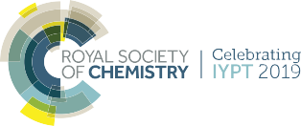

Ci © 2019 Andy Brunning/Royal Society of Chemistry #IYPT2019

